親愛的媽媽：
媽媽謝謝！ 媽媽您辛苦了！
媽媽我愛您！

母親節快樂
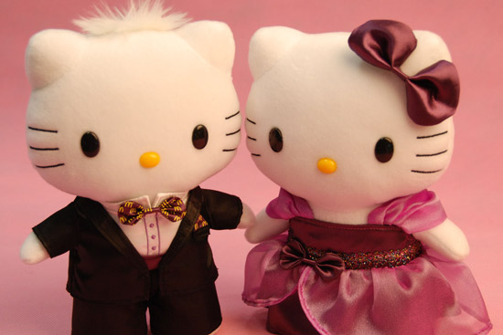
三忠思璇敬上
105.5.5

